附件1
选课手册
选课过程说明（直选式：即先到先得，选满为止）
1.学生在使用校园网的情况下登录学生个人信息系统网站，网址为：http://210.27.176.185/
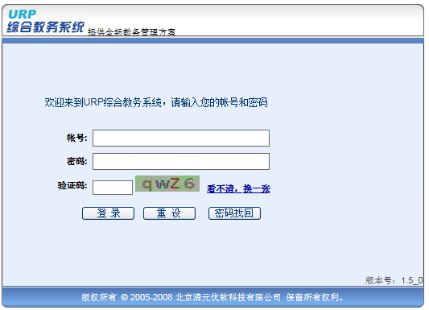

2.登陆成功后点击首页的本学期课表
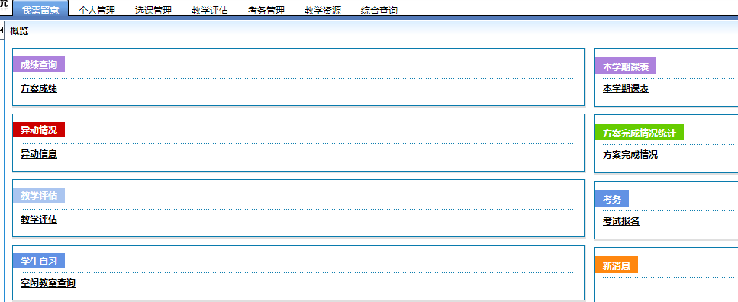
3.点击左侧的选课方案
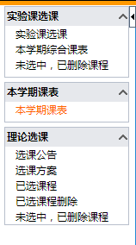
4.点击“校任选课”或“方案课程”，会出现相关选课课程，进行选择；如果是重修选课，则需要点击重修课程，输入课程号或课序号，进行选择，并“确定”即可。
